**킬파트 만들기**

1. **사각형 생성**

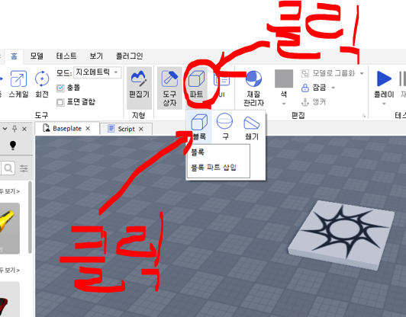

1. **스크립트생성**

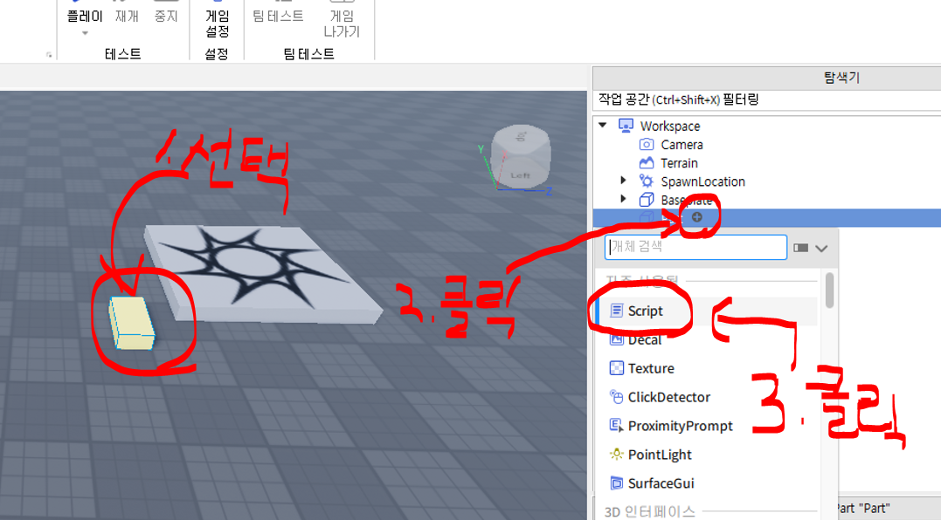

1. **스크립트 입력**

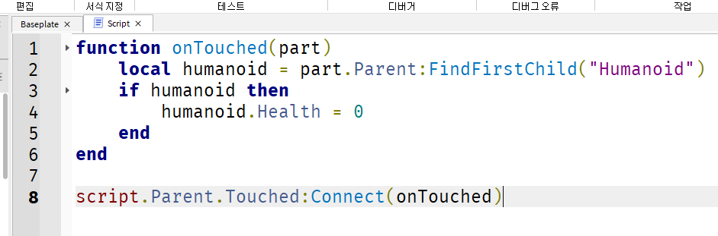

1. **죽음**

